**Если у вас происходит ошибка с цветом/центровкой сообщений следуйте инструкции**

1. Скопируйте сообщение, после отправки которого появляется проблема
2. Добавьте текст этого сообщения на строку 272****
3. Измените функцию ответа с этого: 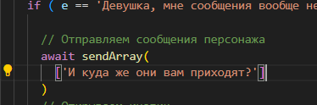 На это: 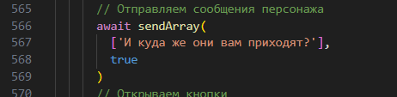

**!!!Если подобные проблемы происходят при вызове showFinalButtons, тогда нужно сделать все вышеперечисленные действия, но уже с showFinalButtons**